
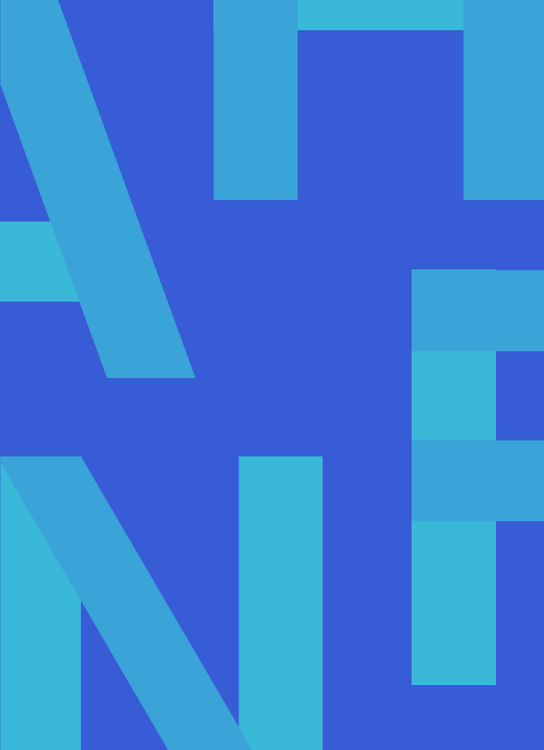

APPEL A PROJETS REGIONAL

Campagne 2027

Dossier de candidature à retourner à f.jupille@anfh.fr

Avant le vendredi
02 octobre 2026

APPEL A PROJETS REGIONAL

Avant de compléter le dossier de candidature, merci de bien vouloir prendre connaissance de la note technique jointe à ce dossier précisant :
- les critères de recevabilité
- les modalités de prise en charge financière
- les critères de sélection

Compléter un dossier « Appel à projets régional » par projet de formation

Pièces à joindre obligatoirement :

- Le programme détaillé de la formation
- Au minimum 2 devis



Votre contact en délégation Anfh Lorraine
Florence JUPILLE - f.jupille@anfh.fr
03 83 15 64 33

Priorité ___ / ___
(à préciser en cas de dépôt de plusieurs dossiers)
Si dépôt d’un dossier multi établissements
Etablissement(s) dépositaire(s) du dossier :

 | Etablissement 1 | Etablissement 2 | Etablissement 3 | Etablissement 4
N° et nom de l’établissement
Nombre d’agents (ETP)
Personne en charge de dossier (nom, prénom, mail et téléphone) :

- Origine du projet
Quelle est la problématique rencontrée ?

- Description du projet de formation
Intitulé de la formation :

Durée (en jours) :
Date de début : Date de fin :

:

Objectifs de formation :

Public concerné par la formation (nombre de personnes, grades ou fonctions occupées) :

Objectif général de la formation :

Objectifs spécifiques :

- …

Public concerné par la formation (nombre de personnes, grades, fonctions occupées) :

Nombre de groupes souhaités :

Dispositif d’évaluation prévu (évaluation à chaud, à froid, indicateurs retenus, mesure des effets de la formation) :

- Choix de l’organisme de formation
Organismes sollicités et montant des devis :

- Nom organisme : Coût/groupe :
- Nom organisme : Coût/groupe :
- Nom organisme : Coût/groupe :
- …
Joindre 2 devis minimum au dossier d’appel à projets

Organisme retenu :

Raisons du choix de l’organisme :

- Eléments financiers
Si dépôt d’un dossier multi établissements
 | Montant de l’aide demandée au titre des fonds mutualisés Anfh |  | Montant restant à financer sur le Plan de Formation de l’établissement
(dans le cas où le coût de la formation est
>10 000€)
 | Coût enseignement | Montant total demandé  (max. 10 000€/établissement) | (dans le cas où le coût de la formation est  >10 000€)
Etablissement 1 | € | € | €
Etablissement 2 | € | € | €
Etablissement 3 | € | € | €
Etablissement 4 | € | € | €

- Motivation du/des établissement(s) à solliciter une aide financière
Raisons pour lesquelles le(s) établissement(s) dépose(nt) un dossier dans le cadre de l’appel à projets régional :

Fait le : ____ / ____ / ______, à ___________________
Le ou Les Directeur(s) d’établissement(s) (Signatures et cachets des établissements)

